## *Beste speler, goed nieuws! Het is weer tijd voor het spelen van competitie! Hierbij willen wij je graag op de hoogte stellen van de inschrijving voor de KNLTB najaarscompetitie. De inschrijving staat vanaf vandaag open! Hieronder informeren wij jullie over de belangrijkste zaken rondom het inschrijven voor de competitie.*

**Wat houdt de KNLTB Tennis competitie in?**

*De KNLTB Tennis competitie wordt gespeeld tussen verschillende clubs en je speelt mee met een team van de club waar jij lid bent. Je wordt ingedeeld in een afdeling met teams van andere clubs en je speelt wedstrijden tegen elkaar. De wedstrijden worden ‘thuis’ op de eigen club of ‘uit’ bij de andere club gespeeld. Per competitiesoort verschilt het hoeveel wedstrijden je speelt per dag als team, meestal als speler speel je een of twee wedstrijden. Voor elke gewonnen wedstrijd krijg je één punt. Zo kan je als team bijvoorbeeld als je 4 wedstrijden speelt met 4-0 winnen of 2-2 gelijk spelen. Het team met de meest gewonnen wedstrijden na de het aantal speeldagen (totaal 5, 6 of 7 speeldagen) wint. Lees* [*hier*](https://www.centrecourt.nl/tenniscompetitie) *meer over de competitie.*

* *Deadline inschrijven*
* *Verschillende competitiesoorten*
* *Manier van inschrijven*
* *Regels omtrent inschrijven*
* *Speeldata & begintijden competitie*
* *Kosten competitie*
* *Contactgegevens competitieleider*

**Deadline inschrijven**

*De inschrijving voor de competitie sluit op* ***vrijdag 14 juni 2024.***

# Verschillende competitiesoorten

*Er is een zeer divers competitieaanbod op (bijna) iedere dag van de week voor zowel beginnende spelers als voor de ervaren speler. Voor iedere tennisser is er een competitie die bij hem/haar past! Overleg met je team in welke competitiesoort jullie willen spelen.*

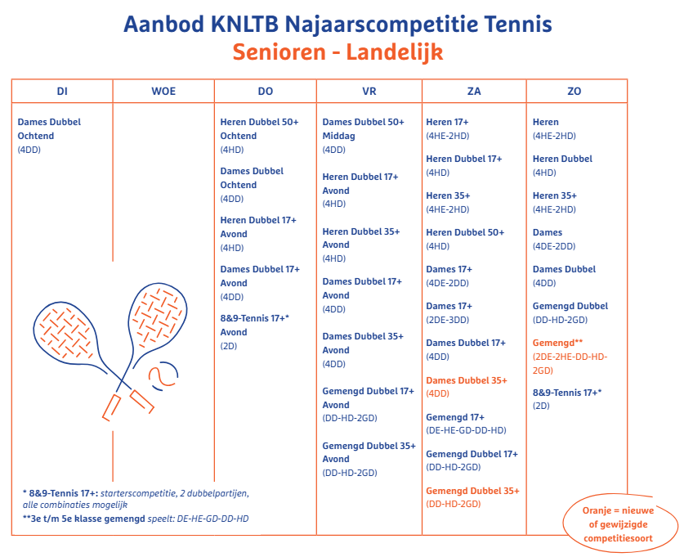

***Naast alle bovengenoemde categorieën kan je ook nog kiezen uit het regionale aanbod:***

*Dames Dubbel Woensdagochtend (4DD)*

*Heren Dubbel 50+ Vrijdagochtend (4HD)*

*Dames Dubbel Vrijdagochtend (4DD)*

*Gemengd Dubbel 50+ Vrijdagochtend (DD-HD-2GD)*

*Heren Dubbel 17+ Zaterdagavond (4HD)*

*Dames Dubbel 17+ Zaterdagavond (4DD)*

*Gemengd Dubbel 17+ Zaterdagavond (DD-HD-2GD)*

***Verschil tussen landelijk & regionaal aanbod***

*Het landelijke aanbod betekent dat elke club in Nederland zich kan inschrijven voor de competitie. Het regionale aanbod is specifiek voor de clubs die gevestigd zijn in de provincie die vermeld staat bij de competitiesoorten. In beide gevallen wordt er zo dichtbij mogelijk ingedeeld.*

# Manier van inschrijven

Stuur uiterlijk 14 juni een mail naar: [competitie@tvkudelstaart.nl](mailto:competitie@tvkudelstaart.nl)

*Bij de inschrijving hebben wij de volgende informatie nodig:*

* *Namen + bondsnummers + speelsterkte van de spelers (minimaal 4 aantal spelers per team)*
* *Gewenste competitiesoort + speeldag/dagdeel*
* *Aanvoerder gegevens: naam + mailadres + telefoonnummer*

***Wil je per team inschrijven?***

*Dan kan de aanvoerder jouw team inschrijven.*

***Heb je nog geen team?***

*We proberen een team te maken met de losse inschrijvingen. We kunnen niet garanderen dat dit lukt. Stuur een mail naar* [*competitie@tvkudelstaart.nl*](mailto:competitie@tvkudelstaart.nl) *met je naam, telefoonnummer en speelsterkte. Vergeet niet te vermelden in welke competitie je wilt spelen.*

***Wil je alleen reserve zijn?***

*Stuur een mail naar* [*competitie@tvkudelstaart.nl*](mailto:competitie@tvkudelstaart.nl) *met je naam, telefoonnummer en speelsterkte.*

*Vergeet niet te melden op welke dag je reserve wilt zijn.*

**Speeldata & begintijden competitie**

*Bekijk voordat je inschrijft samen met je teamgenoten goed of jullie alle competitiespeeldagen kunnen. Heb je niet genoeg spelers? Zoek dan op tijd naar invallers. Heb je niet voldoende invallers? Overweeg dan of je als spelers op de reservelijst wil voor andere teams i.p.v. onvoltallig spelen.*

*Per competitiesoort en dag kunnen de begintijden afwijken. Uiteindelijk maken wij als competitieleider de planning en bepalen wij de begintijden voor de thuiswedstrijden*.

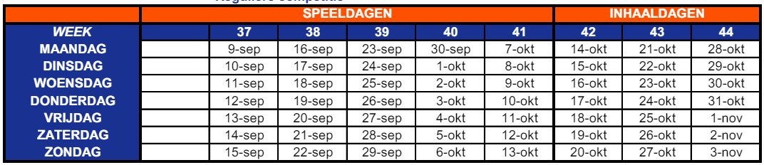

**Kosten competitie**

*De kosten voor de competitie (5 speeldagen) bedraagt: €90,- per team. In deze kosten zijn inbegrepen: Inschrijving bij de KNLTB en de ballen voor de thuiswedstrijden.*

**Neem bij vragen contact op met de competitieleider**

*Per mail:* [*competitie@tvkudelstaart.nl*](mailto:competitie@tvkudelstaart.nl)

*Of via de app of telefonisch:*

*Esther Maas, 06-55702655*

*Wendy van der Wal – Maas, 06-25053477*

*.*

**Contactmomenten**

*De volgende communicatie zal zijn wanneer de indeling bekend is, dit is ongeveer medio half augustus ’24.*

**Wij zien jouw inschrijving graag tegemoet!**